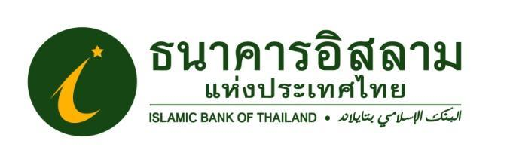

ที่ ปส. 017 /2566 วันที่ 14 มีนาคม 2566

**ไอแบงก์ ชวนออมเงินอัลฮัจย์ พร้อมลุ้นบินไปแสวงบุญฟรี ปีที่ 9**

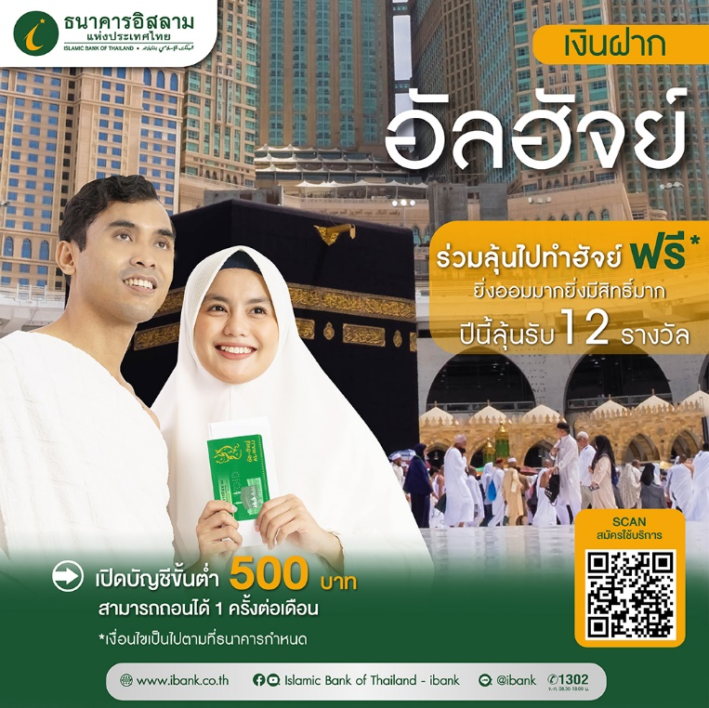

**ธนาคารอิสลามแห่งประเทศไทย (ไอแบงก์)** จัดกิจกรรมบัญชีเงินฝากอัลฮัจย์ให้กับลูกค้าเงินฝากบัญชีอัลฮัจย์ต่อเนื่องเป็นปีที่ 9 ด้วยการมอบสิทธิพิเศษสำหรับลูกค้ามุสลิมที่ออมเงินกับบัญชีเงินฝากอัลฮัจย์ ประจำปี 2566 ลุ้นรับแพ็กเกจไปประกอบพิธีฮัจย์ฟรี! ปี 2567 จำนวน 12 รางวัลๆ ละ 250,000 บาท รวมมูลค่า 3,000,000 บาท

กิจกรรมจับสลากเงินฝากบัญชีอัลฮัจย์ เพื่อไปประกอบพิธีฮัจย์ ปี 2566 เป็นกิจกรรมที่ธนาคารจัดขึ้นให้กับลูกค้าที่ฝากเงินกับบัญชีเงินฝากอัลฮัจย์ ซึ่งจัดต่อเนื่องเป็นปีที่ 9 แล้ว โดยลูกค้าที่ฝากเงินกับบัญชีอัลฮัจย์ที่เป็นลูกค้าเดิม หรือเปิดบัญชีใหม่นอกจากจะได้รับผลตอบแทนตามสัดส่วนที่ได้ตกลงกับธนาคารแล้ว ยังจะได้รับสิทธิ์ลุ้นรางวัลแพ็กเกจไปประกอบพิธีฮัจย์ฟรี! ณ ประเทศซาอุดีอาระเบีย ในปี 2567 จำนวน 12 รางวัล รางวัลละ 250,000 บาท มูลค่าเงินรางวัลรวม 3,000,000 บาท

ซึ่งการนับสิทธิ์จับรางวัลจะเริ่มต้นตั้งแต่วันที่ 10 มีนาคม 2566 เป็นต้นไป โดยลูกค้าที่จะมีสิทธิ์ลุ้นรางวัล ต้องเป็นลูกค้าที่มีเงินฝากในบัญชีเงินฝากอัลฮัจย์ทั้งที่เป็นลูกค้าเดิมหรือลูกค้าที่เปิดบัญชีใหม่ที่มียอดเงินฝากเฉลี่ยรายวันทุกๆ 2,000 บาทต่อเดือน และดำรงเงินฝากติดต่อกัน 3 เดือน จะได้รับสิทธิ์ลุ้นรางวัล จำนวน 1 สิทธิ์ ดังนั้นหากลูกค้ามีเงินฝากจำนวนมาก ก็จะมีสิทธิ์ลุ้นรางวัลมากขึ้นตามเงื่อนไขของธนาคาร และสำหรับลูกค้าที่ฝากเงินภายในเดือนพฤษภาคม 2566 และคงเงินในบัญชีไว้จนถึงวันที่ 31 ตุลาคม 2566 ทุก ๆ 2,000 บาท จะได้รับสิทธิ์เป็น 2 เท่า สำหรับลูกค้าใหม่ต้องเปิดบัญชีเงินฝากอัลฮัจย์ภายในวันที่ 10 สิงหาคม 2566 เท่านั้น โดยต้องมียอดเงินฝากเฉลี่ยรายวันทุก ๆ 2,000 บาทต่อเดือน และดำรงเงินฝากจนถึงวันที่ 31 ตุลาคม 2566 ถึงจะมีสิทธิ์ร่วมกิจกรรม ซึ่งธนาคารจะนำสิทธิ์ดังกล่าวไปจับสลากหาผู้โชคดีในวันที่ 7 ธันวาคม 2566

ผู้ที่สนใจเข้าร่วมกิจกรรมสามารถเปิดบัญชีและฝากเงินกับบัญชีเงิน[ฝากอัลฮัจย์ V.2](https://www.ibank.co.th/th/product/deposit/detail/2020-01-25-13-08-40/2020-01-25-15-19-00) โดยเปิดบัญชีขั้นต่ำ 500 บาท ฝากได้สูงสุดไม่จำกัดจำนวน รับผลตอบแทนทุกสิ้นเดือนมิถุนายน และธันวาคม เปิดบัญชีได้แล้วตั้งแต่วันนี้ - 10 สิงหาคม 2566 สอบถามรายละเอียดเพิ่มเติมได้ที่ ไอแบงก์ ทุกสาขา หรือโทร. iBank Call Center 1302 หรือ แชททาง Messenger : Islamic Bank of Thailand - ibank (@ibank.th) และ Line : iBank 4 all (@ibank)

ขอขอบคุณในความอนุเคราะห์เผยแพร่ข่าวสาร

หมายเหตุ:

1. “อัตรากำไร/ผลตอบแทน ผลิตภัณฑ์ธนาคารมิใช่ดอกเบี้ยหรือเป็นคำเรียกแทนดอกเบี้ย แต่มาจากหลักการที่ใช้ในการทำธุรกรรมที่ถูกต้องตามหลักการอิสลาม”

2. อัตราผลตอบแทนที่คาดว่าจะได้รับ คืออัตราที่คำนวณได้จากประมาณการรายได้ของธนาคารและอัตราสัดส่วนการแบ่งผลตอบแทนเงินฝาก ซึ่งอัตราผลตอบแทนที่คาดว่าจะได้รับอาจจะต่ำกว่าหรือสูงกว่าอัตราผลตอบแทนเงินฝากที่ธนาคารประกาศเมื่อครบกำหนดการฝาก